四 川 大 学 计 算 机 学 院、软 件 学 院
实 验 报 告
学号： 姓名： 专业： 班级：06 第 11 周
课程名称 | 微机系统与接口技术实验 | 实验课时 | 3
实验项目 | 静态存储器扩展实验 | 实验时间 | 2022-4-24
实验目的 | 1. 了解存储器扩展的方法和存储器的读/写。  2. 掌握 CPU 对 16 位存储器的访问方法。
实验环境 | PC 机一台，TD-PITE 实验装置一套。  Windows 7
实验内容（算法、程序、步骤和方法） | - 实验要求  编写实验程序，将 0000H～000FH 共 16 个数写入 SRAM 的从 0000H 起始的一段空间中，然后通过系统命令查看该存储空间，检测写入数据是否正确。  - 实验原理  存储器是用来存储信息的部件，是计算机的重要组成部分，静态 RAM 是由 MOS 管组成的触发器电路，每个触发器可以存放 1 位信息。只要不掉电，所储存的信息就不会丢失。因此，静态 RAM 工作稳定，不要外加刷新电路，使用方便。但一般SRAM的每一个触发器是由 6 个晶体管组成，SRAM 芯片的集成度不会太高，目前较常用的有 6116（2K×8 位），6264（8K×8 位）和 62256（32K×8 位）。本实验平台上选用的是62256，两片组成 32K×16 位的形式，共 64K 字节。62256 的外部引脚图如图 4.1 所示。  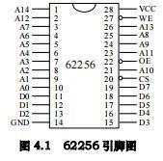  本系统采用准 32 位 CPU，具有 16 位外部数据总线，即 D0、D1、…、D15，地址总线为 BHE＃（＃表示该信号低电平有效）、BLE＃、A1、A2、…、A20。存储器分为奇体和偶体，分别由字节允许线 BHE＃和 BLE＃选通。  存储器中，从偶地址开始存放的字称为规则字，从奇地址开始存放的字称为非规则字。处理器访问规则字只需要一个时钟周期，BHE＃和 BLE＃同时有效，从而同时选通存储器奇体和偶体。处理器访问非规则字却需要两个时钟周期，第一个时钟周期 BHE＃有效，访问奇字节；第二个时钟周期 BLE＃有效，访问偶字节。处理器访问字节只需要一个时钟周期，视其存放单元为奇或偶，而 BHE＃或 BLE＃有效，从而选通奇体或偶体。写规则字和非规则字的简单时序图如图 4.2 所示。  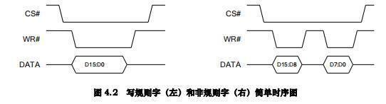  实验单元电路图  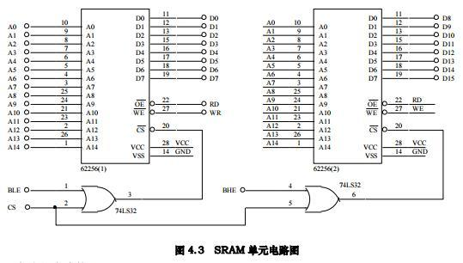  实验程序清单（MEM1.ASM）  SSTACK SEGMENT STACK  DW 32 DUP(?)  SSTACK ENDS  CODE SEGMENT  START  PROC FAR  ASSUME CS:CODE  MOV AX, 8000H  ; 存储器扩展空间段地址  MOV DS, AX  AA0:  MOV SI, 0000H  ; 数据首地址  MOV CX, 0010H  MOV AX, 0000H  AA1:  MOV [SI], AX  INC AX  INC SI  INC SI  LOOP AA1  MOV AX,4C00H  INT 21H  ;程序终止  START  ENDP  CODE  ENDS  END START  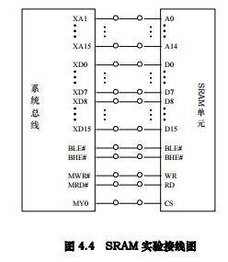  - 实验步骤  1. 实验接线图如图 4.4 所示，按图接线。  2. 编写实验程序，经编译、链接无误后装入系统。  3. 先运行程序，待程序运行停止。  4. 通过 D 命令查看写入存储器中的数据：  D8000：0000 回车，即可看到存储器中的数据，应为 0000、0001、0002、…、000F  共 16 个字。  5. 改变实验程序，按非规则字写存储器，观察实验结果。  6. 改变实验程序，按字节方式写存储器，观察实验现象。  7. 将实验程序改为死循环程序，分别按规则字与非规则字的方式写存储器，并使用示波器  观察 WR＃信号的波形，分析实验现象，掌握 16 位外部数据总线的操作方法。
数据记录  和计算 | 上板接线：  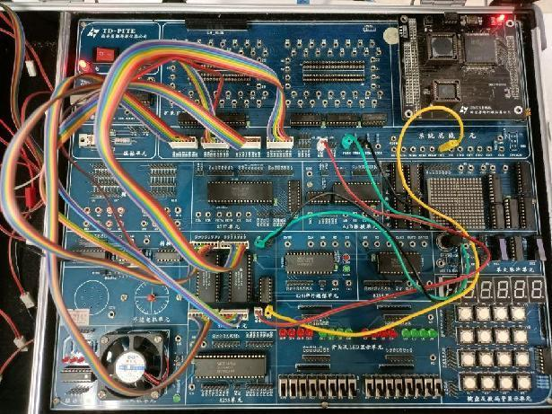  程序编译成功：  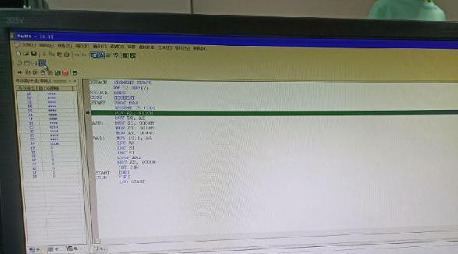
结 论  （结 果） | 运行结果显示正确，步骤执行正确无误，结果显示符合预期。  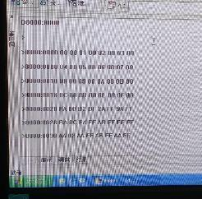
小 结 | 本次实验加深了我对微机系统实验操作的熟练度，同时加深了我对静态存储器拓展的理解和掌握
指导老师评 议 | 成绩评定： 指导教师签名：

